Організація безпеки даних та інформаційного захисту
Сучасний розвиток технологій Internet / Intranet призводить до необхідності захисту інформації, переданої в рамках розподіленої корпоративної мережі, яка використовує мережі відкритого доступу. Виділені канали може собі дозволити далеко не будь-яка компанія, тому найчастіше використовується Internet.
В абсолютній більшості випадків відповідь захищатися треба - від зовнішніх зловмисників: хакерів, від звільнених або скривджених співробітниками компанії і насамперед від тих, хто наділений великими повноваженнями (аналітики, розробники, системні адміністратори), які знають паролі до всіх систем, що використовуються в організації.
Необхідно захищатися від
• від порушення інформаційних канал і ресурсів;
• від несанкціонованого доступу до інформації, що приводить до порушення її цілісності;
• від руйнування засобів захисту що вбудовані, призначених для доказу неправомочність дій користувачів і обслуговуючого персоналу;
• від впровадження "вірусів" і "закладок" в програмні продукти та технічні засоби.
Як захищатися?
У всьому світі зараз прийнято будувати комплексну систему захист інформації та інформаційних систем у кілька етапів - на основі формування концепції інформаційної безпеки.
Перший етап - інформаційне обстеження підприємства - найважливіший. Саме на цьому етапі визначається, від чого в першу чергу необхідно захищатися компанії.
Спочатку будується так звана модель порушника, яка описує ймовірний вигляд зловмисника, тобто його кваліфікацію, наявні засоби для реалізації тих чи інших атак, звичайний час дії і т. п. За результатами етапу виробляються рекомендації щодо усунення виявлених загроз, правильному вибору і застосування засобів захисту.
Поряд з аналізом існуючої технології повинна здійснюватися розробка політики в області інформаційної безпеки і зводу організаційно-розпорядчих документів, які є основою для створення інфраструктури інформаційної безпеки (ІБ) (рис. 1).
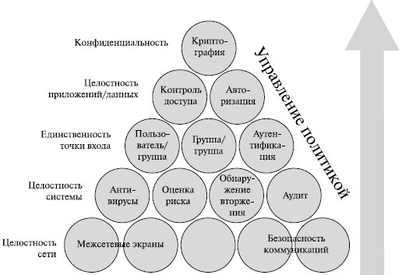
Рис. 1 Складові інфраструктури інформаційної безпеки
Формування політики ІБ має зводитися до наступних практичних кроків.
1. Визначення та розробка керівних документів і стандартів в області ІБ, а також основних положень політики ІБ, включаючи:
o принципи адміністрування системи ІБ та управління доступом до обчислювальних і телекомунікаційних засобів, програмами, а також доступом до приміщень, де вони розташовуються;
o принципи контролю стану систем захисту інформації, способи інформування про інциденти в області ІБ та вироблення корегуючих заходів, спрямованих на усунення загроз;
o принципи використання інформаційних ресурсів персоналом компанії і зовнішніми користувачами;
o організацію антивірусного захисту і захисту проти несанкціонованого доступу та дій хакерів;
o питання резервного копіювання даних та інформації;
o порядок проведення профілактичних, ремонтних та відновлювальних робіт;
o програму навчання та підвищення кваліфікації персоналу.
2. Розробка методології виявлення та оцінки загроз та ризиків їх здійснення, визначення підходів до управління ризиками: чи є достатнім базовий рівень захищеності або потрібно проводити повний варіант аналізу ризиків.
3. Структуризацію контрзаходів за рівнями вимог до безпеки.
4. Порядок сертифікації на відповідність стандартам у галузі ІБ. Повинна бути визначена періодичність проведення нарад за тематикою ІБ на рівні керівництва, включаючи періодичний перегляд положень політики ІБ, а також порядок навчання всіх категорій користувачів інформаційної системи з питань ІБ.
Наступним етапом побудови комплексної системи інформаційної безпеки служить придбання, встановлення та налаштування рекомендованих на попередньому етапі засобів і механізмів захисту інформації.
До таких засобів можна віднести системи захисту інформації від несанкціонованого доступу, системи криптографічного захисту, міжмережеві екрани, засоби аналізу захищеності та інші.
Чим захищатися?
Умовно можна виділити три категорії засобів захисту - традиційні засоби, нові технології та засоби криптографічного захисту інформації.
Криптографічні засоби
Криптографічні засоби призначені для захисту критично важливих даних від несанкціонованого прочитання і / або модифікації.
Формальні математичні методи криптографії були розроблені Клодом Шенноном [Шеннон К. Математична теорія криптографія, 1945]. Він довів теорему про існування та єдність абсолютно стійкого шифру - такої системи шифрування, коли текст одноразово зашифровується за допомогою випадкового відкритого ключа такої ж довжини.
У 1976 році американські математики У. Діффі та М. Хеллман обгрунтували методологію асиметричного шифрування з застосуванням відкритої односпрямованої функції (це така функція, коли за її значенням можна відновити значення аргументу) та відкритої односпрямованої функції з секретом.
У 1990-і роки в США були розроблені методи шифрування з допомогою особливого класу функцій - хеш-функцій (Hash Function). Хеш-функція (дайджест-функція) - це відображення, на вхід якого подається повідомлення змінної довжини М, а виходом є рядок фіксованої довжини h (M) - дайджест повідомлення. Крипостійкість такого методу шифрування полягає в неможливості підібрати документ М ', який володів би необхідним значенням хеш-функції. В даний час на цих принципах будуються алгоритми формування електронного цифрового підпису (ЕЦП).
Найбільш використовуваними симетричними алгоритмами шифрування в даний час є DES (Data Encryption Standard), IDEA (International Data Encryption Algorithm), RC2, RC5, CAST, Blowfish. Асиметричні алгоритми - RSA (Rivest, Shamir, Adleman), алгоритм Ель Гамаля, криптосистема ЕСС на еліптичних кривих, алгоритм відкритого розподілу ключів Діффі-Хеллмана. Алгоритми, засновані на застосуванні хеш-функцій, - MD4 (Message Digest 4), MD5 (Message Digest 5), SHA (Secure Hash Algorithm).
Найбільш відомим програмним продуктом, поширюваним вільно, є пакет PGP (Pretty Good Privacy). (1995 Філом Циммерманом), який використовував згадані вище алгоритми RSA, IDEA, і MD5.
PGP складається з трьох частин - алгоритму IDEA, сигнатури та цифрового підпису. PGP використовує три ключі - відкритий ключ адресата, секретний ключ власника і сеансовий ключ, що генерується за допомогою RSA і відкритого ключа випадковим чином при шифруванні повідомлення (2).
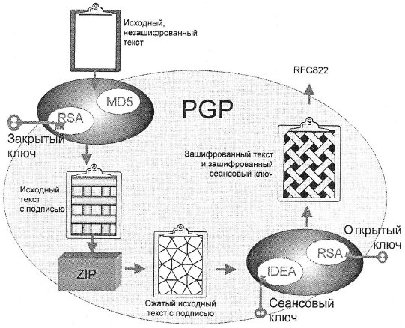
Рис. 2 Схема формування захищеного повідомлення за допомогою пакету PGP

Системи розмежування доступу і міжмережеві екрани (розмежовують доступ між двома ділянками мережі з різними вимогами щодо безпеки). З міжмережевих екранів можна назвати продукти компаній CheckPoint і CyberGuard - Firewall-1 і CyberGuard Firewall). До класу міжмережевих екранів можна також віднести і багато маршрутизатори, реалізують фільтрацію даних на основі спеціальних правил (рис. 3). Недолік: якщо пред'явити цим системам вкрадені ідентифікатор і секретний елемент (як правило, ім'я користувача і пароль), то і системи розмежування доступу, і міжмережеві екрани "пропустять" зломщика в корпоративну мережу 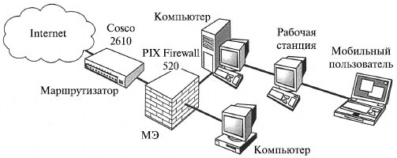
Рис.3 Використання комплексу "маршрутизатор-фаєрвол" в системах захисту інформації при підключенні до Internet
Для усунення таких недоліків були розроблені нові технології і різні механізми захисту, з яких широке поширення одержали аналіз захищеності і виявлення атак. Найвідомішим продуктом в області аналізу захищеності є сімейство SAFEsuite американської компанії Internet Security Systems, яке складається з трьох систем, що виявляють уразливості ("дірки") і помилки в програмному забезпеченні - Internet Scanner, System Scanner і Database Scanner (рис. 4).
Виявлення атак - це нова технологія, яка набула поширення в останні роки. Її відмінна особливість полягає у виявленні будь-яких атак, в тому числі вихідних і від авторизованих користувачів, і пропускаються міжмережевими екранами і засобами розмежування доступу. На цьому ринку також лідирує компанія ISS з системою виявлення атак RealSecure.
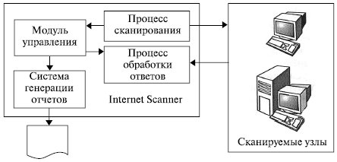
Рис. 4 Схема застосування скануючої системи інформаційної безпеки
Криптографія - це сукупність технічних, математичних, алгоритмічних і програмних методів перетворення даних (шифрування даних), яка робить їх марними для будь-якого користувача, у якого немає ключа для розшифровки.
Криптографічні перетворення забезпечують вирішення наступних базових завдань захисту - конфіденційності і цілісності.
Технології криптографії дозволяють реалізувати наступні процеси інформаційного захисту:
• ідентифікація (ототожнення) об'єкта або суб'єкта мережі або інформаційної системи;
• аутентифікація (перевірка дійсності) об'єкта або суб'єкта мережі;
• контроль / розмежування доступу до ресурсів локальної мережі або внесетевим сервісів;
• забезпечення та контроль цілісності даних.
Ці кошти забезпечують досить високий рівень захищеності інформації, проте в Росії існує специфіка їх використання, пов'язана з діями державних органів і не дозволяє широко застосовувати їх у комерційному секторі.
Хто і як повинен займатися організацією захисту?
Питання визначення стратегії розробки, придбання і впровадження засобів захисту інформації, визначення кола першочергових задач і формування політики інформаційної безпеки є прерогативою вищого керівництва компанії. Питання реалізації та забезпечення ІБ прямо входять у сферу відповідальності керівника ІТ-департаменту (якщо компанія велика) або ІТ-відділу або ІТ-служби.
Що вибрати?
Універсальних рецептів тут немає. Все залежить від тих цілей, які ставить перед собою керівник організації або ІТ-відділу. Можна навести лише деякі загальні рекомендації. По-перше, витрати на забезпечення інформаційної безпеки не повинні перевищувати вартість об'єкта, що захищається або величину збитку, який може виникнути внаслідок атаки на об'єкт, що захищається. Основна проблема - правильно оцінити можливу вартість такої шкоди.
У залежності від масштабу компанії можна виділити три основні класи мереж:
• IECO (International Enterprise Central Office) - центральна мережа міжнародної розподіленої компанії, яка може налічувати сотні і тисячі вузлів;
• ROBO (Regional Office / Branch Office) - мережа регіональної філії, що налічує кілька десятків або сотень вузлів;
• SOHO (Small Office / Home Office), - мережі невеликих філій або домашні (мобільні) комп'ютери, що підключаються до центральної мережі.
Можна також виділити три основні сценарії забезпечення інформаційної безпеки для цих класів мереж, що розрізняються різними вимогами щодо забезпечення захисту інформації.
При першому сценарії мінімальний рівень захищеності забезпечується за рахунок можливостей, вбудованих в мережеве устаткування, яке встановлено на периметрі мережі (наприклад, в маршрутизаторах) - наприклад, Cisco 7500 або Nortel BCN, маршрутизаторах регіональних підрозділів - наприклад, Cisco 2500 або Nortel ASN, і маршрутизаторах віддаленого доступу - наприклад, Cisco 1600 або 3Com OfficeConnect. Великих додаткових фінансових витрат цей сценарій не вимагає.
Другий сценарій, який би середній рівень захищеності, реалізується вже за допомогою додатково придбаних засобів захисту, до яких можуть бути віднесені нескладні міжмережеві екрани, системи виявлення атак і т. п. У центральній мережі може бути встановлений міжмережевий екран (наприклад, CheckPoint Firewall-1) , на маршрутизаторах можуть бути налаштовані найпростіші захисні функції, що забезпечують першу лінію оборони (списки контролю доступу і виявлення деяких атак), весь вхідний трафік перевіряється на наявність вірусів і т. д. Регіональні офіси можуть захищатися більш простими моделями міжмережевих екранів (наприклад, CheckPoint VPN -1 Appliance на базі Nokia IP330).
Третій сценарій, що дозволяє досягти максимального рівня захищеності, призначений для серверів e-Commerce, Internet-банків і т. д. Для захисту центрального офісу можуть бути застосовані кластерні комплекси міжмережевих екранів, що забезпечують відмовостійкість і високу доступність мережевих ресурсів (наприклад, CheckPoint VPN-1 Appliance на базі Nokia IP650 або CheckPoint VPN-1 з High Availability Module). Також у кластер можуть бути встановлені системи виявлення атак (наприклад, RealSecure Appliance).
Для виявлення вразливих місць, які можуть бути використані для реалізації атак, можуть бути застосовані системи аналізу захищеності (наприклад, сімейство SAFE-suite компанії Internet Security Systems). Аутентифікація зовнішніх і внутрішніх користувачів здійснюється за допомогою серверів аутентифікації (наприклад, CiscoSecure ACS). Ну і, нарешті, доступ домашніх (мобільних) користувачів до ресурсів центральної та регіональних мереж забезпечується по захищеному VPN-з'єднання. Віртуальні приватні мережі (Virtual Private Network - VPN) також використовуються для забезпечення захищеного взаємодії центрального та регіональних офісів. Функції VPN можуть бути реалізовані як за допомогою міжмережевих екранів (наприклад, CheckPoint VPN-1), так і за допомогою спеціальних засобів побудови VPN.
Стандартний набір засобів комплексного захисту інформації у складі сучасної ІС звичайно містить такі компоненти:
• засоби забезпечення надійного зберігання інформації з використанням технології захисту на файловому рівні (File Encryption System - FES);
• засоби авторизації і розмежування доступу до інформаційних ресурсів, а також захист від несанкціонованого доступу до інформації з використанням систем біометричної авторизації і технології токенів (смарт-карти, touch-memory, ключі для USB-портів і т.п.);
• засоби захисту від зовнішніх загроз при підключенні до загальнодоступних мереж зв'язку (Internet), а також засоби управління доступом з Internet з використанням технології міжмережевих екранів (Firewall) і змістовної фільтрації (Content Inspection);
• засоби захисту від вірусів з використанням спеціалізованих комплексів антивірусної профілактики;
• засоби забезпечення конфіденційності, цілісності, доступності та достовірності інформації, що передається по відкритих каналах зв'язку з використанням технології захищених віртуальних приватних мереж (VPN);
• засоби забезпечення активного дослідження захищеності інформаційних ресурсів з використанням технології виявлення атак (Intrusion Detection);
• засоби забезпечення централізованого управління системою інформаційної безпеки відповідно до узгодженої та затвердженої "Політикою безпеки компанії".

